Jueves ___ de noviembre del 2022
instrucciones | Instrukcje
Completa el cuadro: se debe intentar rellenar los espacios en blanco y luego, una vez completado el ejercicio correctamente; sustituir la foto del documento con la suya, aunque no hayas logrado hacerlo correctamente y no sepas por qué, hay que sustituir la foto. | Wypełnij tabelę: powinieneś spróbować wypełnić puste pola i następnie zastąpić zdjęcie dokumentu swoim zdjęciem, po prawidłowym wykonaniu ćwiczenia. Nawet jeśli nie możesz tego zrobić poprawnie i nie wiesz dlaczego, zdjęcie powinno zostać zastąpione z twoim.
Completa el diálogo y luego escribe uno similar usando los personajes de las fotos. Después de sustituir la foto del documento, con la suya. Deberá escribir un diálogo similar, usando los nombres de los personajes conocidos de las fotos | Zakończ dialog, a następnie napisz podobny, używając osób ze zdjęć. Po zastąpieniu zdjęcia dokumentu swoim, powinieneś napisać podobny dialog, używając imiona znanych osób na zdjęciach.
Lekcja numer 5
- Funkcje komunikacyjne: | - Pojęcia gramatyczne
a) Rozmawiaj o codziennych czynnościach | verbos reflexivos
b) Rozmawiaj na temat pracy | Las preposiciones
c) Poproś o śniadanie | El modo Imperativo
d) Nawyki i harmonogramy Hiszpanów
deberes: a) Rozmawiaj o codziennych czynnościach
a) http://jotverbos.rf.gd/lex/103/EnMar/a/301.htm
1. Dopasuj zdjęcia jak w przykładzie i przetłumacz zdania na polski
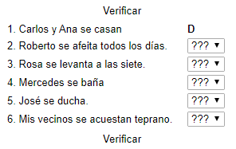 | 1. | Carlos i Ana pobierają się.
 | 2.
 | 3.
 | 4.
 | 5.
 | 6.

b) http://jotverbos.rf.gd/lex/103/EnMar/a/303.htm
2) Posłuchaj i uzupełnij poniższe zdania poprawną formą czasowników.
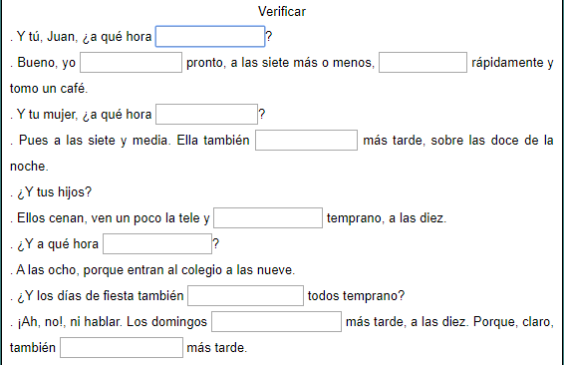
deberes b) Rozmawiaj na temat pracy
a) http://jotverbos.rf.gd/lex/103/EnMar/a/308.htm
1. Uzupełnij następujące zdania. Następnie posłuchaj i sprawdź swoje odpowiedzi:
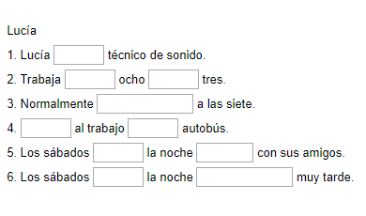 | 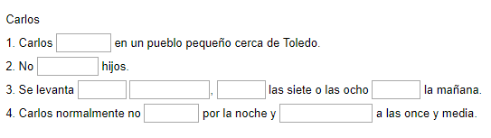
2. Słuchaj i tłumacz teksty na język polski http://jotverbos.rf.gd/lex/103/EnMar/a/301b1.htm
En castellano | En polaco
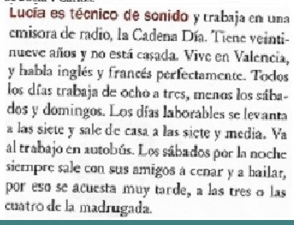
En castellano | En polaco
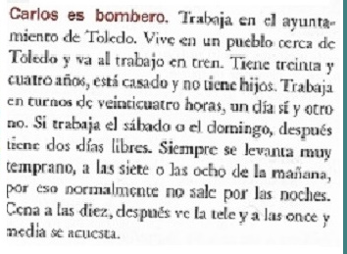
deberes: c) Poproś o śniadanie
a) http://jotverbos.rf.gd/lex/103/EnMar/c/3c02.htm
1. Dopasuj zdjęcia jak w przykładzie i przetłumacz zdania na polski
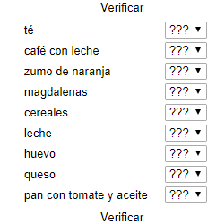 | herbata
2. Opisz, co jesz na śniadanie, tak jak w przykładzie
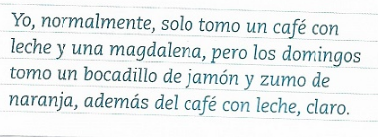

3. Zorganizuj dialog, a następnie słuchaj, sprawdź i przetłumacz go na język polski we właściwej kolejności http://jotverbos.rf.gd/lex/103/EnMar/c/3c04.htm
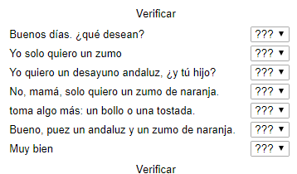 | En polaco

deberes: d) Nawyki i harmonogramy Hiszpanów
1. słuchaj i wypełniaj puste pola http://jotverbos.rf.gd/lex/103/EnMar/d/3d03.htm
